Тема занятия
«По горным дорогам, по горным дорогам
с тобой математика иду!»

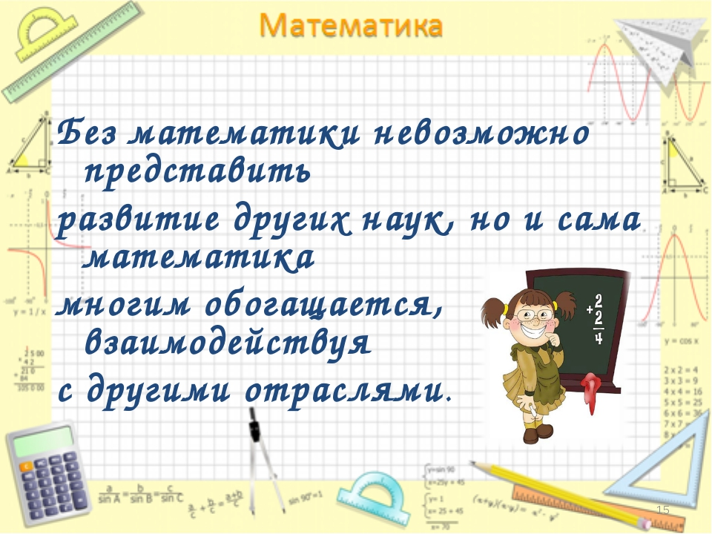

Интерактивная игра "По горным дорогам, по горным дорогам с тобой математика иду!” разработана для учащихся начальной школы. Она может быть использована на этапе повторения и закрепления изученного материала, во внеурочной деятельности, во время предметной недели по математике. Ее можно провести настольно, напольно в классе, как мы сейчас, во дворе школы. В ходе интерактивной игры учащиеся выполняют задачи с национальной колористикой Дагестана.
Среди учеников 4 – 5кл. был проведен конкурс на лучшую задачу о Дагестане. Из этих же задач составлен банк заданий ВПР по математике. Это задачи-расчеты, задачи о животном и растительном мире Дагестана, о протяженности территориальных границ, площади территорий, протяженность рек, ребусы.
Цель игры: решая задачи достичь финиша. На пути участника ожидают сюрпризы и ловушки.
На интерактивной доске – круг (барабан), который разбит на 5 категорий, каждая категория разбита на секторы. Ученик, касанием рукой интерактивной доски выбирает задание.
Игровое поле состоит из разноцветных квадратов ,лестницы двух видов, соответственно спускают и поднимают на несколько ходов, две кегли для участников команд, игральный кубик.
Прочитав задачу участник самостоятельно готовит ответ. Ответив правильно он стоит на том месте, который определил игральный кубик, ответив неправильно он возвращается на свое первоначальное место. Он в ответе за себя и за команду. При выпадении квадрата со скрипичным ключом – звучит танцевальная музыка нар. Даг.
Один из учеников, выбранный командой, находит информацию в сети Интернет – готовит презентацию по тому или иному направлению и в конце игры представляет ее всем участникам.
Жюри наблюдает и оценивает полноту и правильность ответов и к тому же дети наглядно видят, на каком уровне их команда.
В конце игры подводят итоги и поздравляют победителей.
Эту игру наш класс представлял на Дне Науки. Детям очень нравится играть и познавать новое о своей Родине.
Актуальность игры в современном обществе очевидна. Такая игра способствует расширению знаний о родном крае, воспитания любви к нему, формированию гражданственности. В настоящее время общественное развитие страны требует от нас воспитания социально активных, самостоятельных, творческих личностей, адаптированных к условиям современной жизни. Именно сейчас, когда современная молодёжь стремится в большие города, в новые неизведанные места мы должны вернуть новое поколение к своим родным корням и истокам, раскрыть богатство национальной культуры, воспитывать гордость за свою страну, развивать чувство патриотизма, должны помочь им увидеть красоту местной природы и конечно же развивать интеллектуально.

Новизна инновационной деятельности в том, что дети, решая задания ВПР, одновременно познают окружающий мир своего региона.

Форма организации занятия: игровая.
Цели занятия:
Обучающие:
- активировать мыслительную деятельность учащихся посредством участия каждого из них в процессе работы;
- учить обобщать,делать выводы, находить закономерность.
•​учить организации личной и коллективной деятельности в работе над решением задач.
Развивающие:
•​ развивать познавательный интерес к математике;
- развивать логическое мышление,быстроту реакции, внимания
- развивать мотивации к изучению истории родного края
•​развивать умение пользоваться разнообразными информационными источниками.
Воспитывающая:
•​ воспитывать чувства ответственности, коллективизма и взаимопомощи;
•​ воспитывать аккуратность, точность и внимательность при работе.

Планируемые результаты

Регулятивные:
- формирование умения принимать, сохранять учебную задачу и стараться её выполнить,
- осуществлять итоговый и пошаговый контроль по результату;
- в сотрудничестве с учителем ставить новые учебные задачи;
- оценивать свои достижения на занятии.
- адекватно воспринимать предложения учителя, товарищей по исправлению допущенных ошибок;
Личностные:
- формирование чувства гордости за достопримечательности родного края;
- осознание значимости полученных знаний о родном
- самостоятельность и личная ответственность за свои поступки ;
- навыки сотрудничества в разных ситуациях, умение не создавать конфликты и находить выходы из
спорных ситуаций;
- этические чувства, прежде всего доброжелательность и эмоционально-нравственная отзывчивость.
Метапредметные:
Коммуникативные УУД :
- формирование умения строить сотрудничество со сверстниками при выполнении различных ролей в группе;
- обращаться за помощью;
- формулировать свои затруднения; задавать и отвечать на вопросы, предлагать помощь и сотрудничество;
- определять общую цель и пути ее достижения;
- осуществлять взаимный контроль;
- проявлять активность во взаимодействии для решения коммуникативных и познавательных задач;
- аргументировать свою позицию и координировать ее с позициями партнеров в сотрудничестве при выработке общего решения в совместной деятельности;

Познавательные УУД:
- поиск и выделение необходимой информации из различных источников в разных формах (текст, рисунок, таблица, диаграмма, схема);
- сбор (извлечение необходимой информации из различных источников),
- передача информации (устным, письменным, цифровым способами);
- осуществлять рефлексию способов и условий действий;
- контролировать и оценивать процесс и результат деятельности;
- ставить, формулировать и решать проблемы;
- узнавать, называть и определять объекты и явления окружающей действительности в соответствии с содержанием учебных предметов;
- моделировать, т.е. выделять и обобщенно фиксировать существенные признаки объектов с целью решения конкретных задач.

Оборудование:
- Компьютер; мультимедийный проектор, презентация.
- Карта города Дагестана.
- Разрезанная карта Дагестана.
- Интерактивная доска.
5.Видеоматериалы.

Литература
- Виленкин Н.Я. Математика, 6. – М.: Мнемозина, 2012
- Русанов Н. В. Математический кружок младших школьников: Книга для учителя. - Оса: Росстани-на-Каме, 1994. – 144с.
- Саранцев Г.И. Как сделать обучение математике интересным. – Просвещение, 2011
- Шуба М.Ю. Учим творчески мыслить на уроках математики. – Просвещение, 2011

- Е.Ю.Лукичева ФГОС: обновление содержания и технологий обучения математике. – СПб АППО, 2012
- http://combinatorica.narod.ru/second.htm
- http://cito-web.yspu.yar.ru/link1/metod/theory/node4.html
- http://www.ankolpakov.ru/category/olimpiadnye-i-logicheskie-zadachi-dlya-5-6-klassov/
- Федеральный образовательный стандарт начального общего образования. – М.: Просвещение, 2010.
- Мельникова Е.Л. Проблемный урок, или Как открывать знания с учениками: Пособие для учителя. – М., 2006.

